Proiect la Baze de Date in Economie

-Florarie-

Marian Alexandra

Informatica economica, An 2, grupa 4

An univeristar 2020-2021

1. **Scenariul bazei de date:**

Sa se realizeze Diagrama Enitate-Relatie pentru a suprinde activitatea din cadrul unei florari. Aceasta florarie realizeaza buchete de patru marimi(mici, medii, mari si uriase), preturile variaza de la 50 la 700 de lei. Buchetele sunt formate dinr-un singur tip de floare, la alegere dintre urmatoarele: lalele, trandafiri, garoafe, crizanteme, magnolii, frezii si orhidee. Aceste flori sunt cumparate prin intermediul mai multor furnizori, din diferite orase din Romania. Preturile buchetelor variaza in functie de marimea lor, de numarul de flori, dar si de tipul florilor. Clienti pot comanda buchete si pot oferi adresa de livrare, astfel buchetele fiind livrate la adresa dorita, la data aleasa de catre clienti. De asemenea, se realizeaza o facura pentru fiecare buchet cumparat.

1. **Diagrama ERD:**

**Factura:**

#nr factura

*id_comanda

*id_client

*pret

**Comanda**

#id comanda

*data comanda

*data livrare comanda

* observatii

**Aranjament floral:**

*id_buchet

*id_comanda

*tip buchet

**Furnizor flori:**

#id furnizor

*nume furnizor

*oras

*id floare

*nume floare

**Floare**

#id floare

*numar flori

*id_buchet

*pret buchet

**Client:**

#id client

*id comanda

*nume

*prenume

*adresa livrare

*nr telefon

1. **Tabelele de mapare:**

|  |  |  |  |
| --- | --- | --- | --- |
| **Comanda** | | | |
| Tip cheie | Optionalitate | Nume coloana | Observatii |
| Cheie primara | * | Id comanda |  |
|  | * | Data comanda |  |
|  | * | Data livrare comanda |  |
|  |  | Observatii |  |

|  |  |  |  |
| --- | --- | --- | --- |
| **Client** | | | |
| Tip cheie | Optionalitate | Nume coloana | Observatii |
| Cheie primara | * | Id client |  |
| Cheie straina | * | Id comanda | Relatie cu Comanda |
|  | * | Nume |  |
|  | * | Prenume |  |
|  | * | Adresa livrare |  |
|  |  |  |  |

|  |  |  |  |
| --- | --- | --- | --- |
| **Factura** | | | |
| Tip cheie | Optionalitate | Nume coloana | Observatii |
| Cheie primara | * | Nr factura |  |
| Cheie straina | * | Id comanda | Relatie cu Comanda |
| Cheie straina | * | Id client | Relatie cu Client |
|  | * | Pret |  |

|  |  |  |  |
| --- | --- | --- | --- |
| **Aranjament floral** | | | |
| Tip cheie | Optionalitate | Nume coloana | Observatii |
| Cheie primara | * | Id buchet |  |
| Cheie straina | * | Id comanda | Relatia cu Comanda |
|  | * | Tip buchet |  |

|  |  |  |  |
| --- | --- | --- | --- |
| **Floare** | | | |
| Tip cheie | Optionalitate | Nume coloana | Observatii |
| Cheie primara | * | Id floare |  |
|  | * | Numar flori |  |
| Cheie straina | * | Id buchet | Relatia cu Aranjament floral |
|  | * | Pret buchet |  |

|  |  |  |  |
| --- | --- | --- | --- |
| **Furnizor flori** | | | |
| Tip cheie | Optionalitate | Nume coloana | Observatii |
| Cheie primara | * | Id furnizor |  |
|  | * | Nume furnizor |  |
|  | * | Oras |  |
| Cheie straina | * | Id floare | Relatia cu Floare |
|  | * | Nume floare |  |
|  |  |  |  |

1. **Schema bazei de date normalizate:**

|  |  |  |  |
| --- | --- | --- | --- |
| **Comanda** | | | |
| Number(5) | Date | Date | Varchar(30) |
| Id_comanda | Data_comanda | Data_livrare | Observatii |
| 101 | 14-JAN-2020 | 18-JAN-2020 | - |
| 102 | 20-FEB-2020 | 26-FEB-2020 | Livrarea dupa ora 18 |
| 150 | 01-AUG-2020 | 07-AUG-2020 | Livrare anonima |
| 200 | 10-OCT-2020 | 19-OCT-2020 | Livrarea pana la ora 12 |
| 100 | 10-JAN-2020 | 12-JAN-2020 | Livrarea intre orele 8-16 |
| 300 | 10-FEB-2021 | 12-FEB-2021 |  |
| 350 | 18-MAY-2021 | 20-MAY-2021 | Livrarea pana la ora 16 |

|  |  |  |  |  |
| --- | --- | --- | --- | --- |
| **Client** | | | | |
| Number(5) | Number(5) | Varchar(20) | Varchar(20) | Varchar(30) |
| Id_client | Id_comanda | Nume | Prenume | Adresa_livrare |
| 15 | 101 | Marian | Alexandra | Str.Alexandru Sahia 16A Oradea Romania |
| 19 | 150 | Pop | Ioan | Str. Campului nr 108 Cluj Napoca Romania |
| 20 | 102 | Popa | Ana | Str. Soarelui nr 157 Brasov Romania |
| 17 | 100 | Marin | Darius | Str. Bacaului nr 7 Timisoara Romania |
| 29 | 300 | Filip | Ionela | Str. Teiului nr 3 Bucuresti Romania |
| 37 | 350 | Gaceu | Denis | Str. Aviatorilor 40 Oradea Romania |
| 40 | 200 | Rus | livia | Str. Branului nr. 2 Cluj-Napoca Romania |

|  |  |  |  |
| --- | --- | --- | --- |
| **Factura** | | | |
| Number(5) | Number(5) | Number(5) | Number(10) |
| Nr_factura | Id_comanda | Id_client | Pret |
| 10 | 101 | 15 | 120 |
| 12 | 150 | 19 | 180 |
| 14 | 102 | 20 | 80 |
| 16 | 100 | 17 | 180 |
| 18 | 300 | 29 | 400 |
| 20 | 350 | 37 | 600 |
| 22 | 200 | 40 | 275 |

|  |  |  |
| --- | --- | --- |
| **Aranjament floral** | | |
| Number(5) | Number(5) | Varchar(20) |
| Id_buchet | Id_comanda | Tip_buchet |
| 30 | 100 | Buchet mediu |
| 40 | 102 | Buchet mic |
| 50 | 300 | Buchet mare |
| 60 | 350 | Buchet urias |
| 10 | 101 | Buchet mic |
| 20 | 150 | Buchet mediu |
| 70 | 200 | Buchet mediu |

|  |  |  |  |
| --- | --- | --- | --- |
| **Floare** | | | |
| Number(5) | Number(5) | Number(5) | Number(10) |
| Id_floare | Numar_flori | Id_buchet | Pret_buchet |
| 112 | 18 | 20 | 180 |
| 115 | 41 | 50 | 400 |
| 111 | 12 | 10 | 120 |
| 113 | 16 | 30 | 180 |
| 114 | 8 | 40 | 80 |
| 116 | 63 | 60 | 600 |
| 117 | 29 | 70 | 275 |

|  |  |  |  |  |
| --- | --- | --- | --- | --- |
| **Furnizor_flori** | | | | |
| Number(5) | Varchar(20) | Varchar(20) | Number(5) | Varchar(20 |
| Id_furnizor | Nume_furnizor | Oaras | Id_floare | Nume_floare |
| 1111 | SC FLORIA SRL | Brasov | 112 | Lalea |
| 2222 | SC FLOWERS SRL | Oradea | 115 | Trandafir rosu |
| 3333 | SC GARDEN SRL | Bucuresti | 113 | Crizantema |
| 4444 | SC PINKFLOWERS SRL | Brasov | 111 | Garoafa |
| 5555 | SC MAGNOLII SRL | Brasov | 114 | Magnolie |
| 6666 | SC FLOWER SHOP SRL | Timisoara | 116 | Frezie |
| 7777 | SC ORHIDEEA SRL | Oradea | 117 | Orhidee |

1. **Implementarea:**
2. **Crearea tabelelor**

* Cream tabela “Comanda” conform specificatiilor din tabelele de mapare

CREATE TABLE Comanda(

Id_comanda NUMBER(5) PRIMARY KEY,

Data_comanda DATE NOT NULL,

Data_livrare DATE NOT NULL,

Observatii VARCHAR(30)

);

* Cream tabela “Client” conform specificatiilor din tabelele de mapare

CREATE TABLE Client(

Id_client NUMBER(5) PRIMARY KEY,

Id_comanda NUMBER(5) NOT NULL,

Nume VARCHAR(20) NOT NULL,

Prenume VARCHAR(20) NOT NULL,

Adresa_livrare VARCHAR(30) NOT NULL

);

* Cream tabela “Factura” conform specificatiilor din tabelele de mapare

CREATE TABLE Factura(

Nr_factura NUMBER(5) PRIMARY KEY,

Id_comanda NUMBER(5) NOT NULL,

Id_client NUMBER(5) NOT NULL,

Pret NUMBER(10) NOT NULL

);

* Cream tabela “Aranjament floral” conform specificatiilor din tabelele de mapare

CREATE TABLE Aranjament_floral(

Id_buchet NUMBER(5) PRIMARY KEY,

Id_comanda NUMBER(5) NOT NULL,

Tip_buchet VARCHAR(20) NOT NULL,

);

* Cream tabela “Floare” conform specificatiilor din tabelele de mapare

CREATE TABLE Floare(

Id_floare NUMBER(5) PRIMARY KEY,

Numar_flori NUMBER(5) NOT NULL,

Id_buchet NUMBER(5) NOT NULL,

Pret_buchet NUMBER(10) NOT NULL

);

* Cream tabela “Furnizor flori” conform specificatiilor din tabelele de mapare

CREATE TABLE Furnizor_flori(

Id_furnizor NUMBER(5) PRIMARY KEY,

Nume_furnizor VARCHAR(20) NOT NULL,

Oras VARCHAR(20) NOT NULL,

Id_floare NUMBER(5) NOT NULL,

Nume_floare VARCHAR(20) NOT NULL

);

1. **Adaugare constrangeri chei straine**

Dupa ce am creat toate tabelele, cream cheile straine pentru fiecare tabela prin comanda ALTER TABLE(numele tabelei) ADD CONSTRAINT(nume costrangere) FOREIGN KEY(nume proprietate tabela) REFERENCES(nume tabela de referinta[nume proprietate tabela de referinta]).

ALTER TABLE Client

ADD CONSTRAINT fk_comanda

FOREIGN KEY(id_comanda) REFERENCES Comanda(id_comanda)

ALTER TABLE Factura

ADD CONSTRAINT fk_comanda2

FOREIGN KEY(id_comanda) REFERENCES Comanda(id_comanda)

ALTER TABLE Factura

ADD CONSTRAINT fk_client2

FOREIGN KEY(id_client) REFERENCES Client(id_client)

ALTER TABLE Aranjament_floral

ADD CONSTRAINT fk_comanda3

FOREIGN KEY(id_comanda) REFERENCES Comanda(id_comanda)

ALTER TABLE Floare

ADD CONSTRAINT fk_buchet2

FOREIGN KEY(id_buchet) REFERENCES Aranjament_floral(id_buchet)

ALTER TABLE Furnizor_flori

ADD CONSTRAINT fk_floare2

FOREIGN KEY(id_floare) REFERENCES Floare(id_floare)

1. **Adaugare alte constangeri:**

* Adaugam o constrangere in tabela Comanda pentru a ne asigura ca data comenzii este mai mica sau cel putin egala cu data livrarii comenzii.

ALTER TABLE Comanda

ADD CONSTRAINT comanda_livrare

CHECK(data_comanda <=data_livrare);

* Adaugam o constrangere in tabela Floare pentru a ne asigura ca numarul de flori dintr-un buchet este mai mic decat 100; deoarece floraria noastra nu realizeaza buchete cu mai mult de 100 de flori.

ALTER TABLE Floare

ADD CONSTRAINT numar_flori

CHECK(numar_flori <100);

1. **Popularea tabelelor:**

Populam pe rand fiecare tabela folosind comanda “INSERT INTO nume_tabela VALUES(valori)”. Deoarece valorile sunt specificate in ordinea in care au fost declarate coloanele , nu este nevoie sa mentionam care valoare corespune carei coloane.

* **Tabelul Comanda:**

INSERT INTO Comanda VALUES(100,'10-JAN-2020','12-JAN-2020','livararea intre orele 8-16')

INSERT INTO Comanda VALUES(101,'14-JAN-2020','18-JAN-2020',' ')

INSERT INTO Comanda VALUES(102,'20-FEB-2020','26-FEB-2020','livrarea dupa ora 18')

INSERT INTO Comanda VALUES(150,'01-AUG-2020','7-AUG-2020','livrare anonima')

INSERT INTO Comanda VALUES(200,'10-OCT-2020','19-OCT-2020','livrarea pana la ora 12')

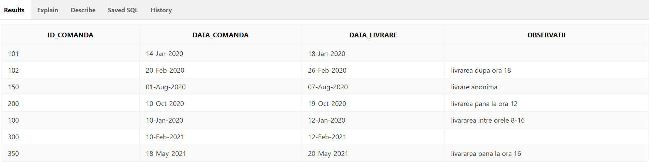INSERT INTO Comanda VALUES(300,'10-FEB-2021','12-FEB-2021',' ')INSERT INTO Comanda VALUES(350,'18-MAY-2021','20-MAY-2021','livararea pana la ora 16')

* **Tabelul Client**

INSERT INTO Client VALUES(15,101,'Marian','Alexandra','Strada Alexandru Sahia 16A Oradea Romania')

INSERT INTO Client VALUES(19,150,'Pop','Ioan','Strada Campului nr.108 Cluj-Napoca Romania')

INSERT INTO Client VALUES(20,102,'Popa','Ana','Strada Soarelui nr.157 Brasov Romania')

INSERT INTO Client VALUES(17,100,'Marin','Darius','Strada Barcaului nr 7 Timisoara Romania')

INSERT INTO Client VALUES(29,300,'Filip','Ionela','Strada Teiului nr 3 Bucuresti Romania')

INSERT INTO Client VALUES(37,350,'Gaceu','Denis','Strada Aviatorilor 40 Oradea Romania')

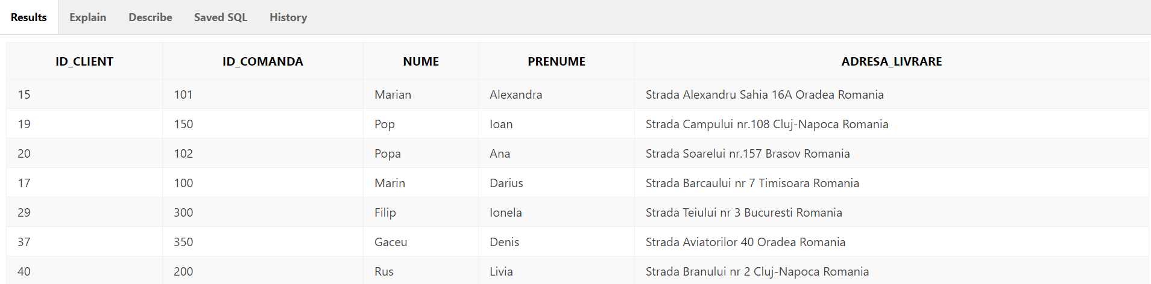INSERT INTO Client VALUES(40,200,'Rus','Livia','Strada Branului nr 2 Cluj-Napoca Romania')

* **Tabelul Factura**

INSERT INTO Factura VALUES(10,101,15,120)

INSERT INTO Factura VALUES(12,150,19,180)

INSERT INTO Factura VALUES(14,102,20,80)

INSERT INTO Factura VALUES(16,100,17,150)

INSERT INTO Factura VALUES(18,300,29,400)

INSERT INTO Factura VALUES(20,350,37,600)

INSERT INTO Factura VALUES(22,200,40,275)

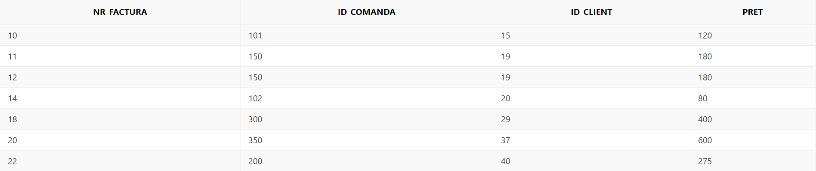

* **Tabelul Aranjament_floral**

INSERT INTO Aranjament_floral VALUES (10, 101,'buchet mic')

INSERT INTO Aranjament_floral VALUES (20,250,'buchet mediu')

INSERT INTO Aranjament_floral VALUES (30,100,'buchet mediu')

INSERT INTO Aranjament_floral VALUES (40,102,'buchet mic')

INSERT INTO Aranjament_floral VALUES (50,300,'buchet mare')

INSERT INTO Aranjament_floral VALUES (60,350,'buchet urias’)

INSERT INTO Aranjament_floral VALUES (70,200,'buchet mediu')

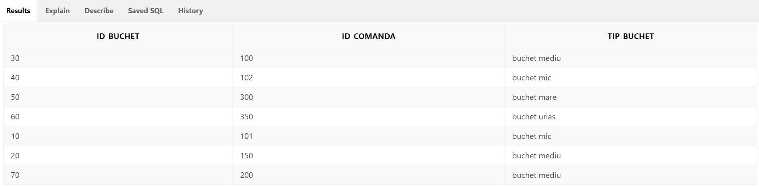

* **Tabelul Floare**

INSERT INTO Floare VALUES( 111,12,10,120)

INSERT INTO Floare VALUES( 112,18,20,180)

INSERT INTO Floare VALUES( 113,16,30,180)

INSERT INTO Floare VALUES( 114,8,40,80)

INSERT INTO Floare VALUES(115,41,50,400)

INSERT INTO Floare VALUES( 116,63,60,600)

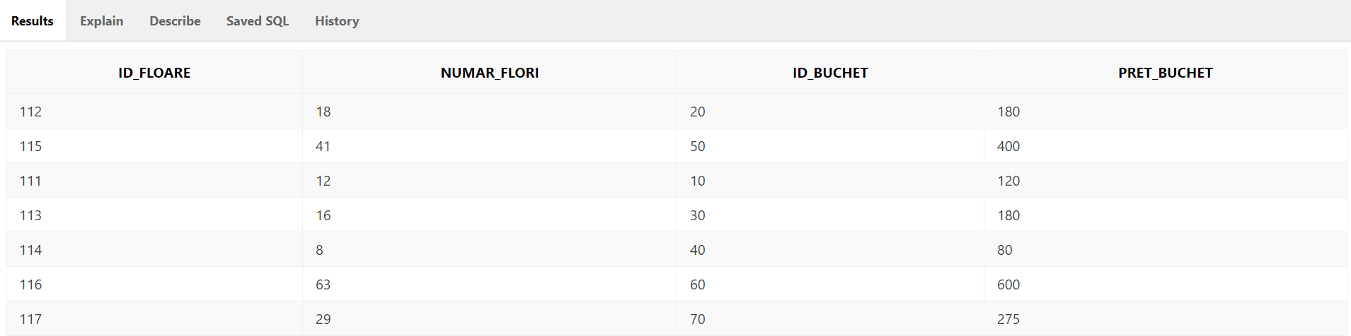INSERT INTO Floare VALUES( 117,29,70,275)

* **Tabelul Furnizor_flori:**

INSERT INTO Furnizor_flori VALUES(1111,'SC FLORIA SRL','Brasov',112,'lalea')

INSERT INTO Furnizor_flori VALUES(2222,'SC FLOWERS SRL','Oradea',115,'trandafir rosu')

INSERT INTO Furnizor_flori VALUES(4444,'SC PINKFLOWERS SRL','Brasov',111,'garoafa')

INSERT INTO Furnizor_flori VALUES(3333,'SC GARDEN SRL','Bucuresti',113,'crizantema')

INSERT INTO Furnizor_flori VALUES(5555,'SC MAGNOLII SRL','Brasov',114,'magnolie')

INSERT INTO Furnizor_flori VALUES(6666,'SC FLOWER SHOP SRL','Timisoara',116, 'frezie')

INSERT INTO Furnizor_flori VALUES(7777,'SC ORHIDEEA SRL','ORADEA',117,'orhidee')

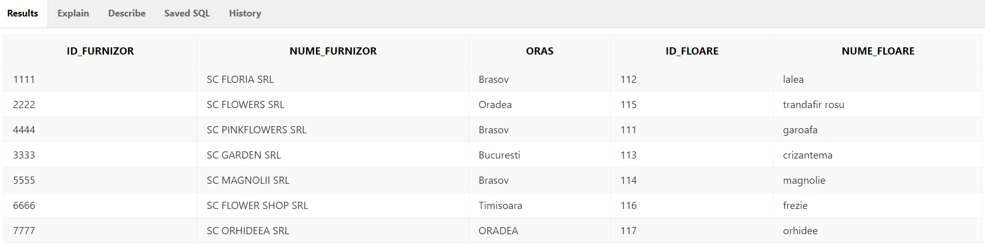

1. **Modificari de structura, actualizari de continut:**

* Adaugam o coloana noua in tabela Client pentru a introduce email-ul.

ALTER TABLE Client ADD email VARCHAR2(50);

INAINTE:

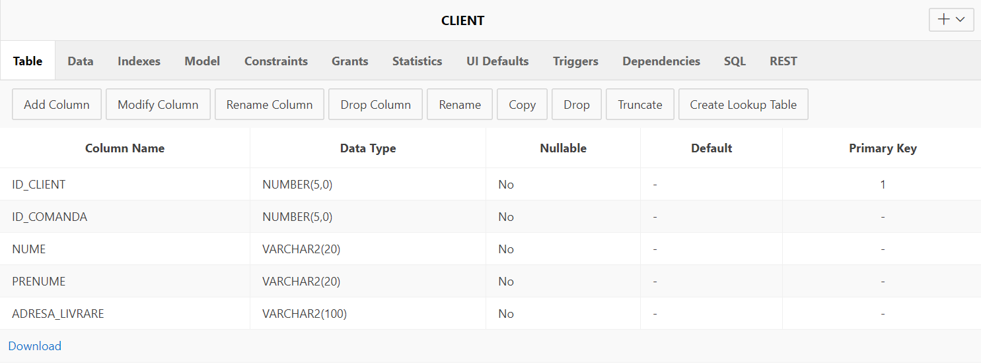

DUPA:

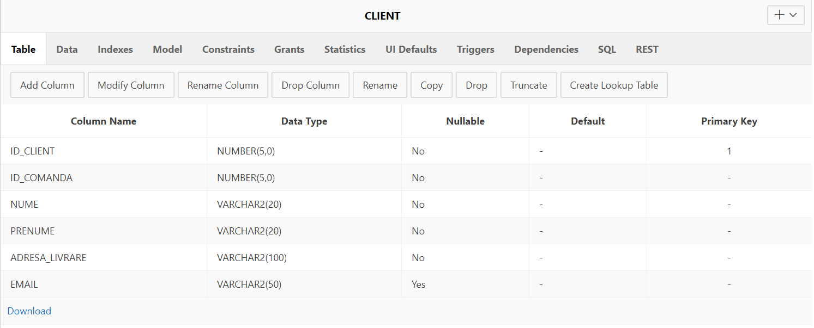

* Schimbam lungimea maxima a coloanei introduse anterior, din 50 in 30.

ALTER TABLE Client MODIFY (email VARCHAR2(30));

INAINTE:

DUPA:

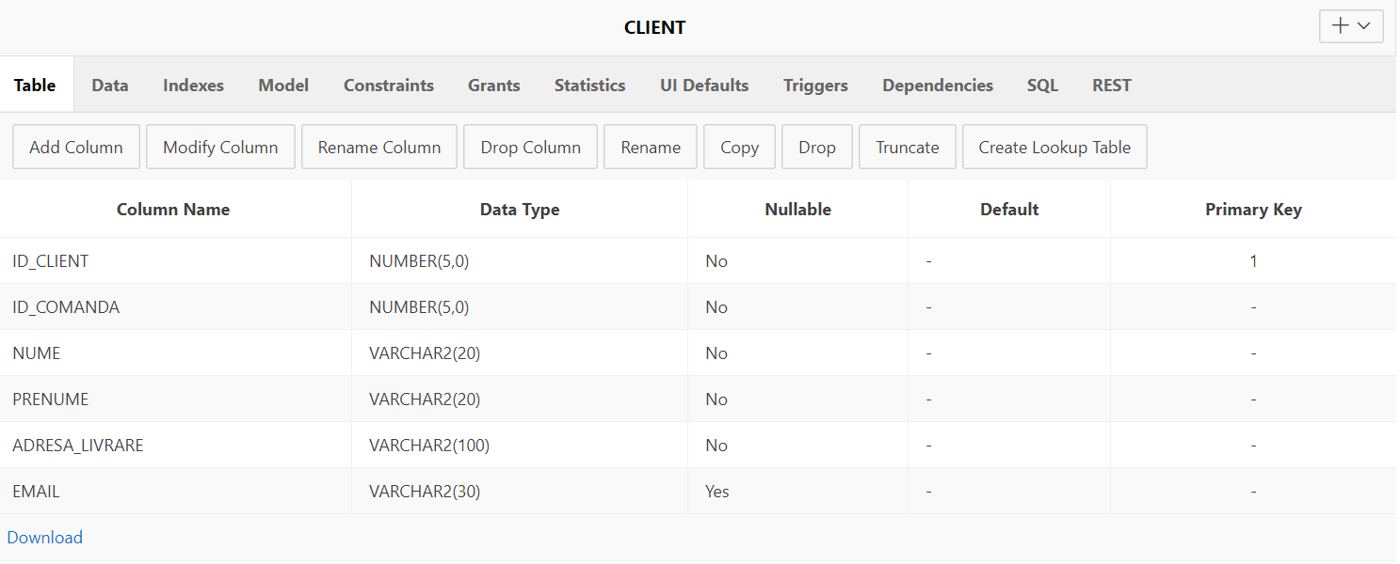

* Adaugam o coloana noua in tabela Factura , pentru a evidentia TVA-ul,

ALTER TABLE Factura ADD TVA VARCHAR(10);

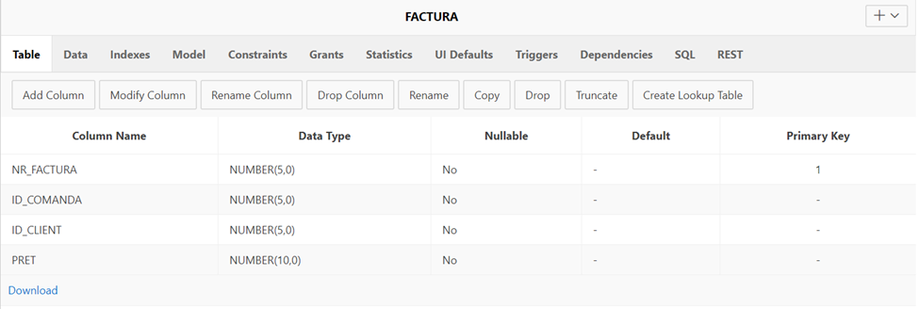INAINTE:

DUPA:

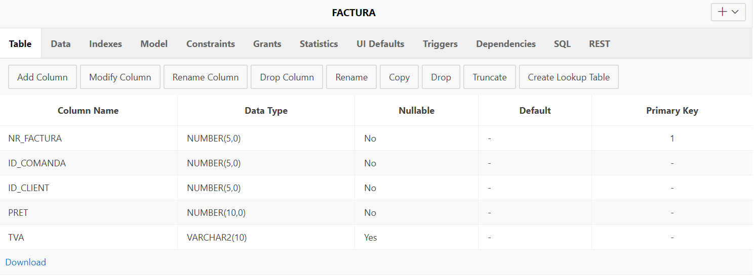

* Adaugam o constrangere in tabela Floare, deoarece in magazine nu exista buchete cu pretul mai mic de 50 lei.

ALTER TABLE Floare

ADD CONSTRAINT pret_buchet

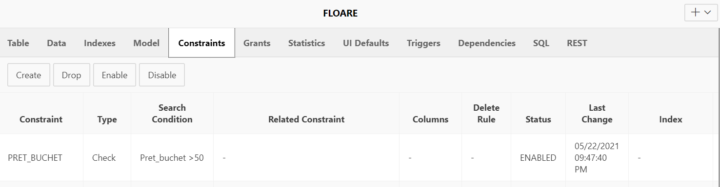CHECK(Pret_buchet >50);

* Scumpim pretul buchetului care este format din allele (buchetul cu id-ul 20) ,de la 180 de lei la 200 lei.

UPDATE Floare SET pret_buchet=200 WHERE id_buchet=20;

INAINTE:

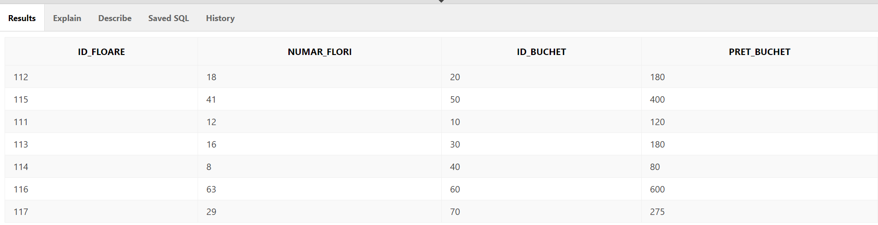

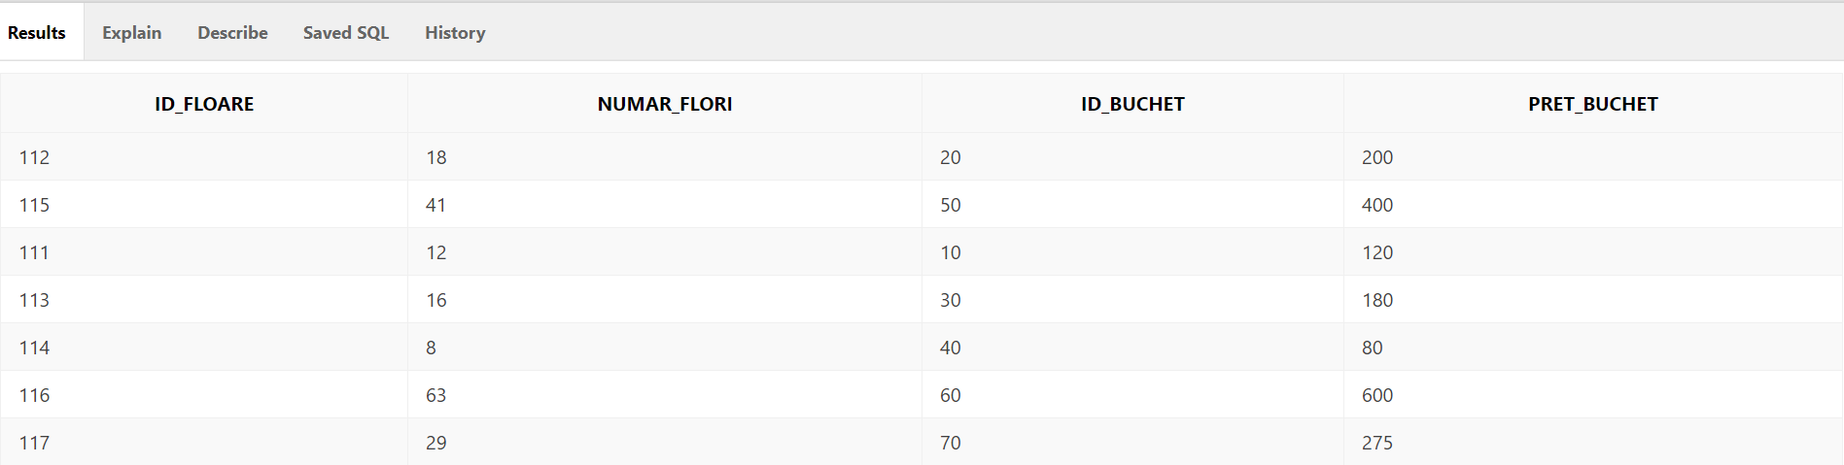DUPA:

* Sediul unuia dintre furnizori s-a mutat de la Brasov la Cluj-Napoca asa ca il modificam

UPDATE Furnizor_flori SET Oras=’Oradea’ WHERE id_furnizor=1111;

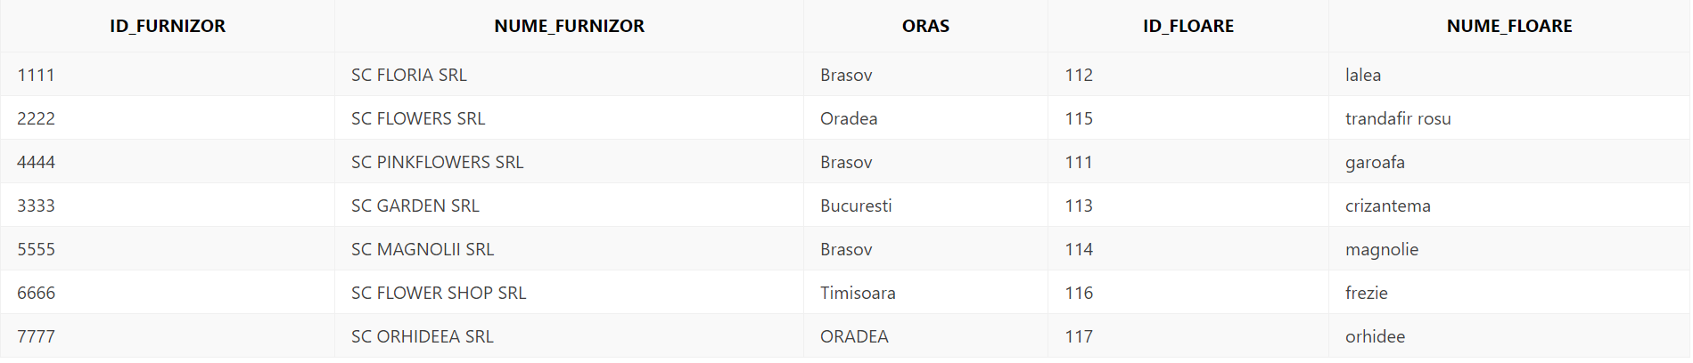INAINTE:

DUPA:

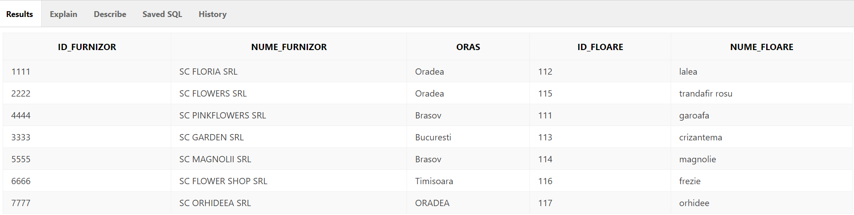

1. **VIEW-uri:**
2. Cream o vedere in care sa apara numele, prenumele, adresa clientului si data cand a fost livrata comanda.

CREATE VIEW Clienti_livrare AS SELECT client.nume,client.prenume, client.adresa_livrare, comanda.data_livrare FROM client,comanda

WHERE client.id_comanda=comanda.id_comanda

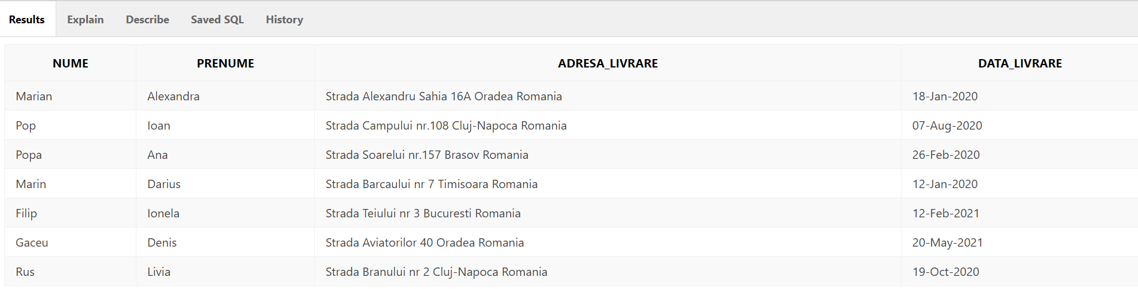

1. Cream o vedere in care sa apara id-ul buchetului comandat, tipul acestuia si cate flori contine.

CREATE VIEW Buchet_flori AS SELECT Aranjament_floral.id_buchet,Aranjament_floral.tip_buchet, floare.numar_flori FROM Aranjament_floral, Floare

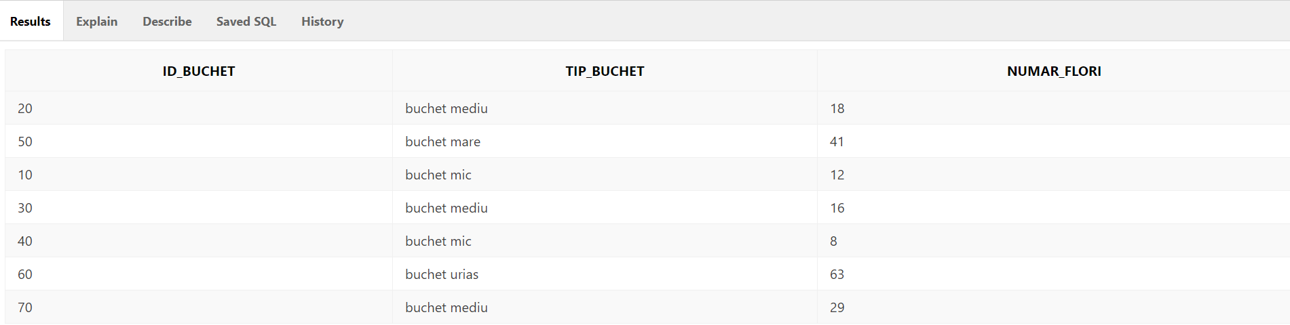WHERE Aranjament_floral.id_buchet=Floare.id_buchet

1. Cream o vedere( pe baza a 3 tabele: Comanda, Client si Aranjament_floral). Ne dorim sa apara numele, prenumele, adresa de livrare a clientului, data comenzii, data livrarii si tipul buchetului.

CREATE VIEW Client_Comanda_Buchet AS SELECT Client.nume, Client.prenume, CLient.adresa_livrare, Comanda.data_comanda, Comanda.data_livrare, Aranjament_floral.tip_buchet

FROM Client, Comanda, Aranjament_floral

WHERE (Client.id_comanda=Comanda.id_comanda) AND (Client.id_comanda=Aranjament_floral.id_comanda)

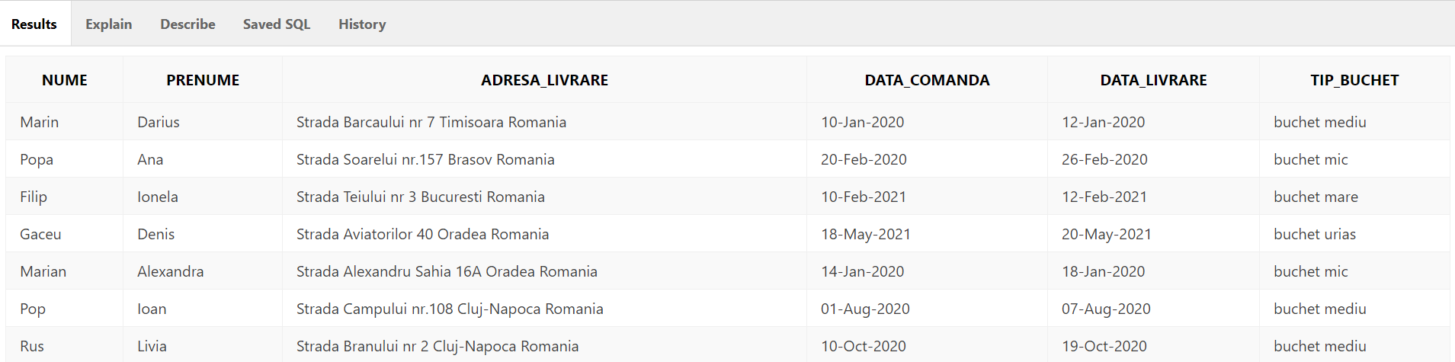

1. **Interogari:**
2. **Sa se afiseze lista cu toti clientii si data in care au facut comanda:**

SELECT CONCAT(CONCAT(c.nume, ' '), c.prenume) AS CLIENTI, o.data_comanda

FROM Client c FULL OUTER JOIN Comanda o

ON (c.id_comanda=o.id_comanda)

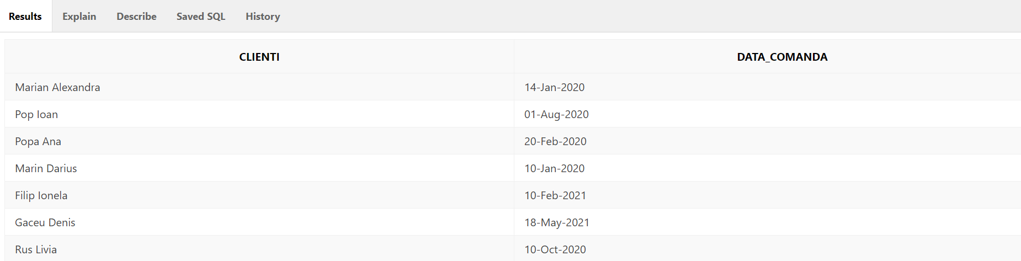

1. **Sa se afiseze toti furnizorii din Oradea care au avut mai mult de 10 flori intr-un buchet:**

SELECT f.id_furnizor, f.nume_furnizor, f.oras, b.numar_flori

FROM Furnizor_flori f FULL OUTER JOIN Floare b

ON (f.id_floare=b.id_floare)

WHERE (numar_flori>10 AND oras='Oradea')

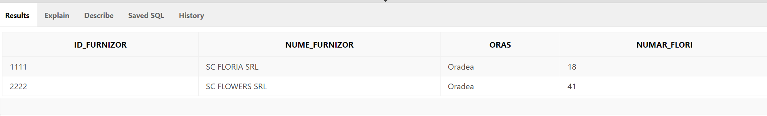

1. **Sa se afiseze toate comenzile cu buchete medii care au mai mult de 17 flori.**

SELECT a.id_comanda, a.tip_buchet, b.numar_flori, b.pret_buchet

FROM Aranjament_floral a FULL OUTER JOIN Floare b

ON (a.id_buchet=b.id_buchet)

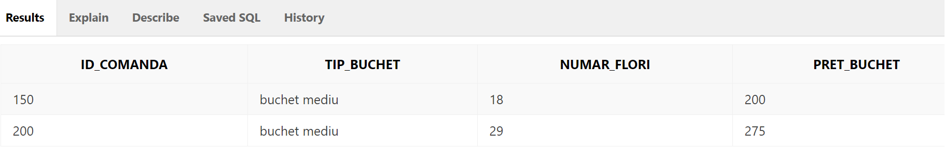WHERE(tip_buchet='buchet mediu' AND numar_flori>17)

1. **Sa se afiseze prima comanda inregistrata**

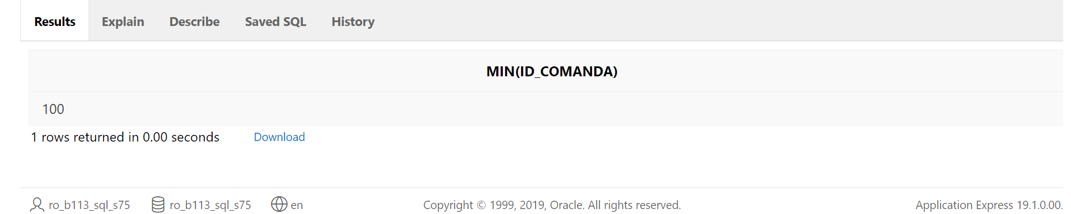SELECT MIN (Id_comanda) AS Prima_comanda FROM Comanda

1. **Sa se afiseze media preturilor buchetelor cumparate in 2020:**

SELECT AVG(pret_buchet) FROM Floare JOIN ARANJAMENT_FLORAL ON (Floare.id_buchet=Aranjament_floral.id_buchet) JOIN COMANDA ON (Aranjament_floral.id_comanda=Comanda.id_comanda)

WHERE (Comanda.data_comanda>'01-JAN-2020' AND Comanda.data_comanda <'01-JAN-2021')

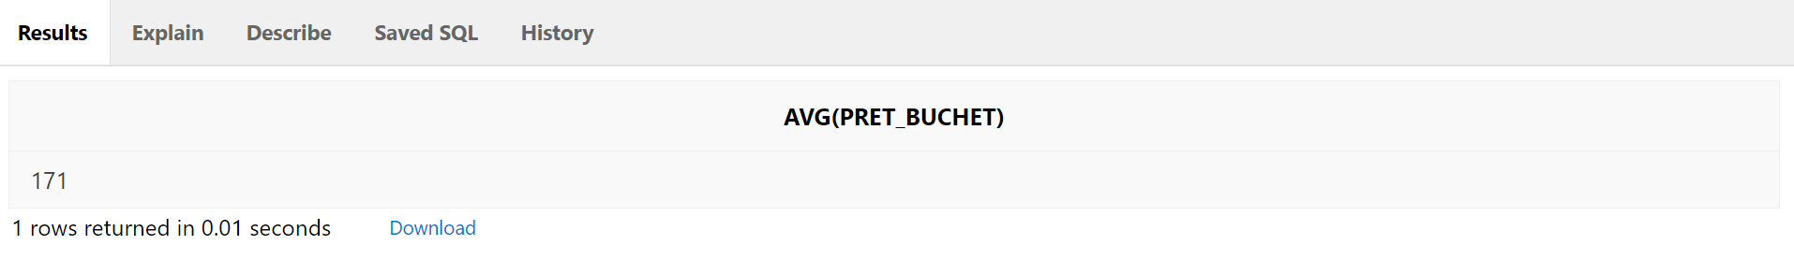

1. **Sa se afiseze numele clientilor in functie de suma pe care au platit-o (descrescator)**

SELECT CONCAT(CONCAT(client.nume, ' '), client.prenume) AS CLIENTI, floare.pret_buchet FROM

Client JOIN Comanda ON (Client.id_comanda=Comanda.id_comanda) JOIN Aranjament_floral ON (Comanda.id_comanda=Aranjament_floral.id_comanda) JOIN Floare ON (Aranjament_floral.id_buchet= Floare.id_buchet)

ORDER BY Floare.pret_buchet DESC

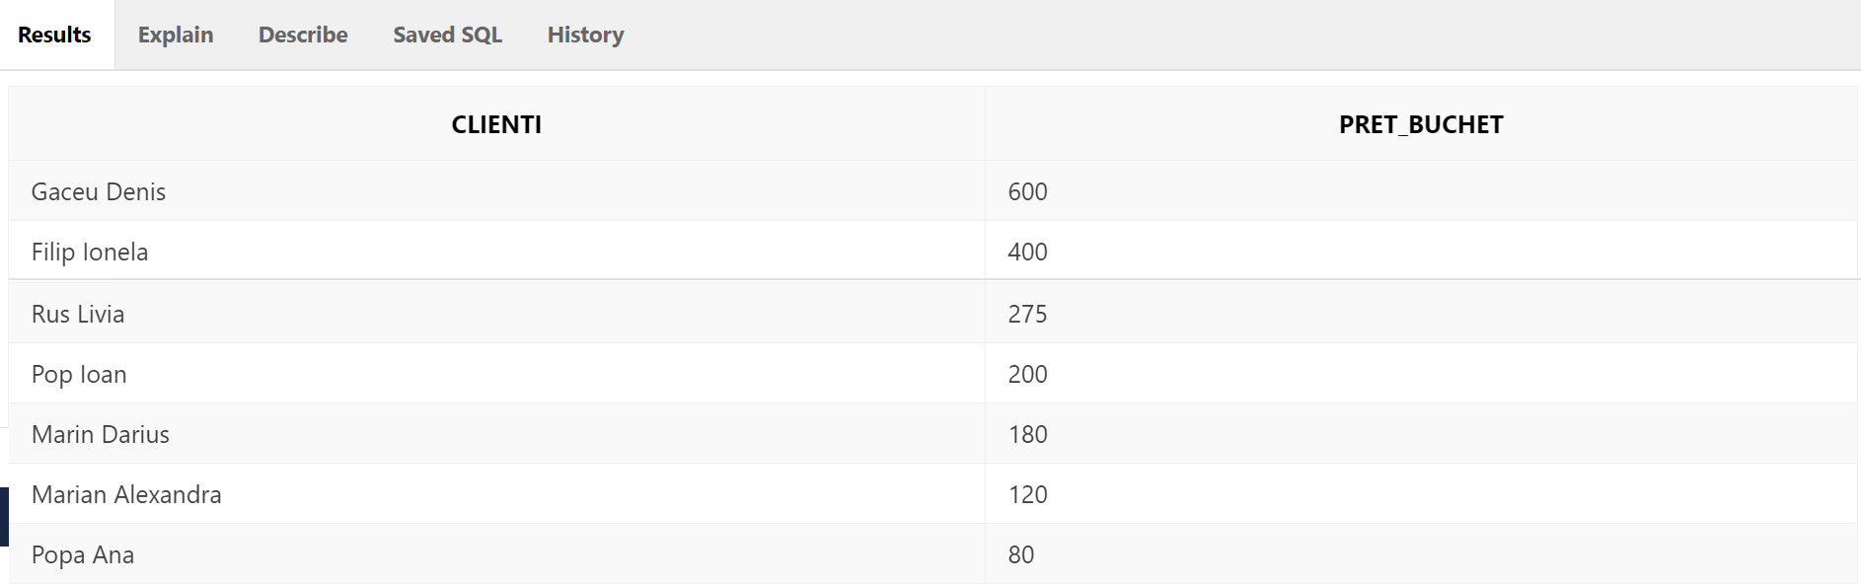

1. **Sa se afiseze numele florilor din buchetul din comanda din data de 10-Feb-2021.**

SELECT Furnizor_flori.nume_floare, Comanda.data_comanda

FROM Furnizor_flori JOIN Floare ON (Furnizor_flori.id_floare=floare.id_floare) JOIN Aranjament_floral ON ( Floare.id_buchet=Aranjament_floral.id_buchet) JOIN Comanda ON (Aranjament_floral.id_comanda=Comanda.id_comanda)

WHERE Comanda.data_comanda='10-FEB-2021'

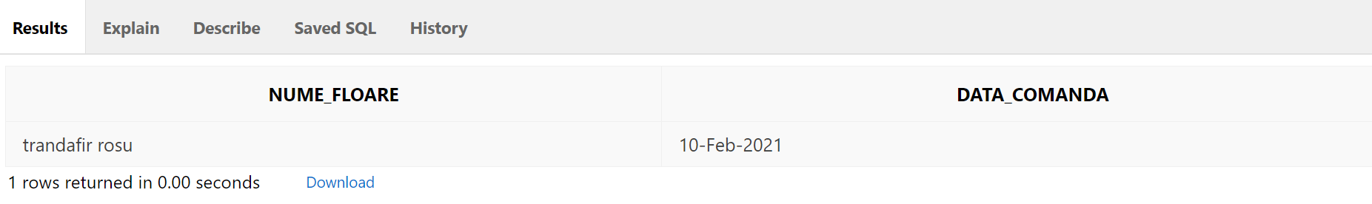

1. **Sa se afiseze pretul buchetului comandat de clientul cu id-ul 29.**

SELECT Floare.pret_buchet, Client.nume,Client.prenume

FROM Floare JOIN Aranjament_floral ON(Floare.id_buchet=Aranjament_floral.id_buchet) JOIN Client ON (Aranjament_floral.id_comanda=Client.id_comanda)

WHERE Id_client=29

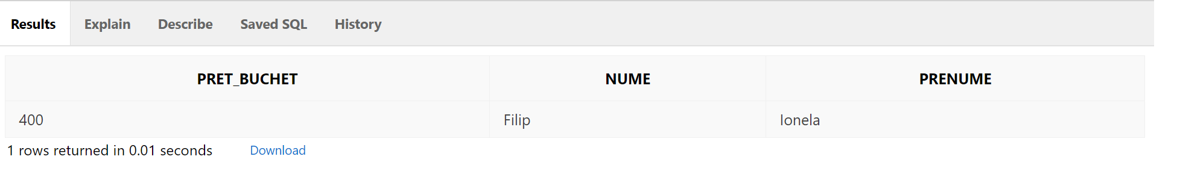

1. **Sa se afiseze detalii despre clientii care au comandat un buchet mai ieftin de 180 lei**

SELECT Client.id_client,Client.nume, Client.prenume, Client.adresa_livrare, Floare.pret_buchet FROM

Client JOIN Aranjament_floral ON (Client.id_comanda=Aranjament_floral.id_comanda) JOIN Floare ON (Aranjament_floral.id_buchet=Floare.id_buchet)

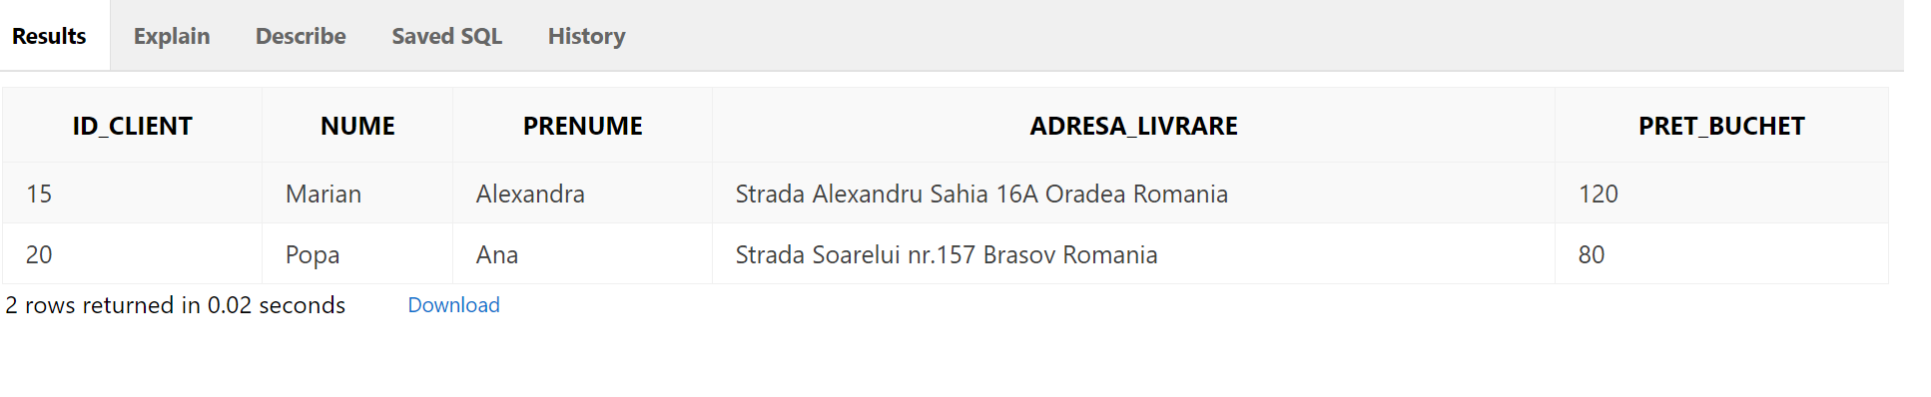WHERE Floare.pret_buchet <180

1. **Sa se caute comanda de pe numele ‘Popa Ana’ si sa se afiseze toate detalile: nume,prenume,adresa, data comenzii, data livrarii.**

SELECT Client.id_client,Client.nume, Client.prenume, Client.adresa_livrare, Comanda.data_comanda,Comanda.data_livrare

FROM Client JOIN Comanda ON(Client.id_comanda=Comanda.id_comanda)

WHERE (Client.Nume='Popa' AND Client.Prenume='Ana')

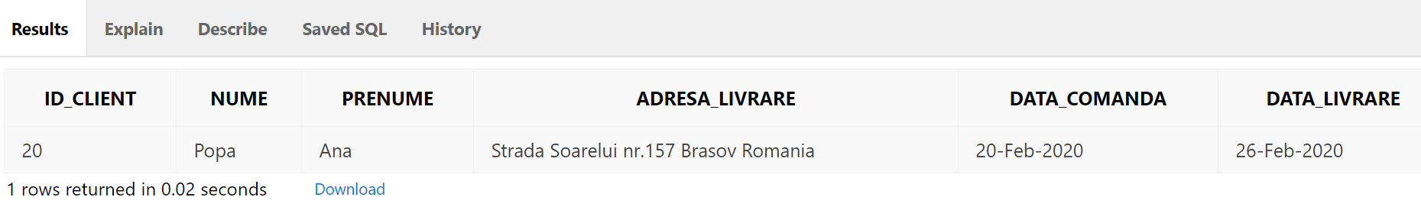

1. **Sa se afiseze toti clientii din Cluj-Napoca care au cumparat un buchet intre 01-MAR-2020 si 19-OCT-2020.**

SELECT Client.nume,Client.prenume,Comanda.data_comanda

FROM Client JOIN Comanda ON (Client.id_comanda=Comanda.id_comanda)

WHERE Comanda.data_comanda BETWEEN '01-MAR-2020' AND '19-OCT-2020'

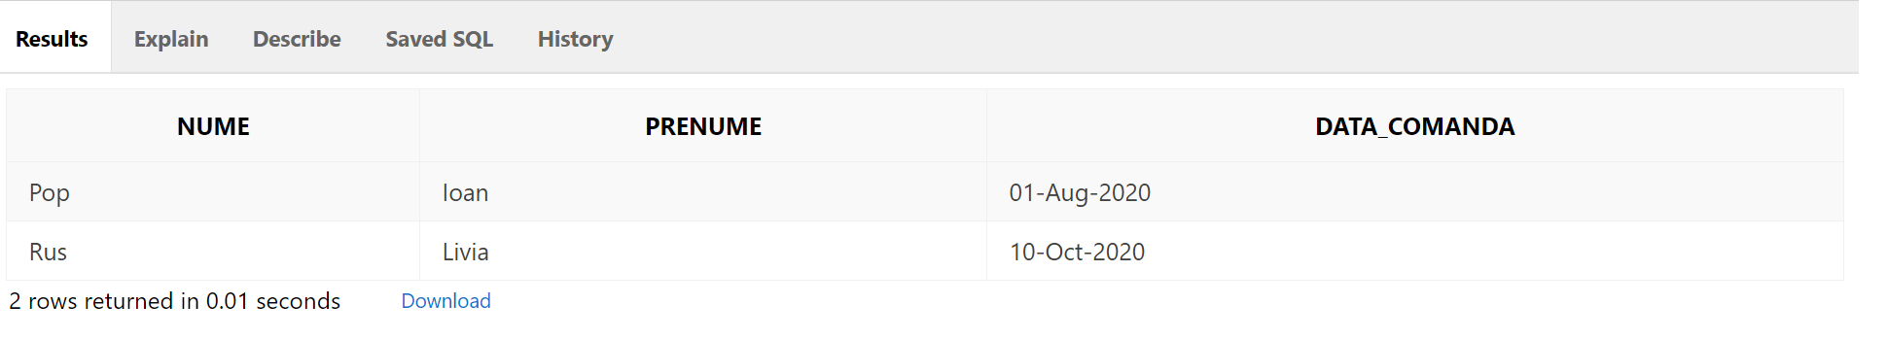

1. **Sa se afiseze id-ul tuturor buchetelor care contin lalele, trandafiri rosii sau crizanteme.**

SELECT Aranjament_floral.id_buchet, Furnizor_flori.nume_floare

FROM Aranjament_floral JOIN Floare ON (Aranjament_floral.id_buchet= Floare.id_buchet) JOIN Furnizor_flori ON (Floare.id_floare=Furnizor_flori.id_floare)

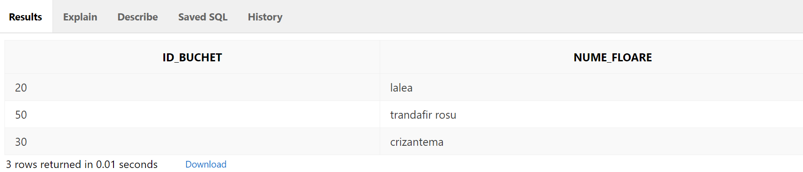WHERE Furnizor_flori.nume_floare= 'lalea' OR Furnizor_flori.nume_floare='trandafir rosu' OR Furnizor_flori.nume_floare='crizantema'

1. **Sa se afiseze id-urile facturilor realizate in 2021.**

SELECT Factura.nr_factura, comanda.data_comanda AS data_factura

FROM Factura JOIN Comanda ON (Factura.id_comanda=Comanda.id_comanda)

WHERE comanda.data_comanda >='01-JAN-2021'

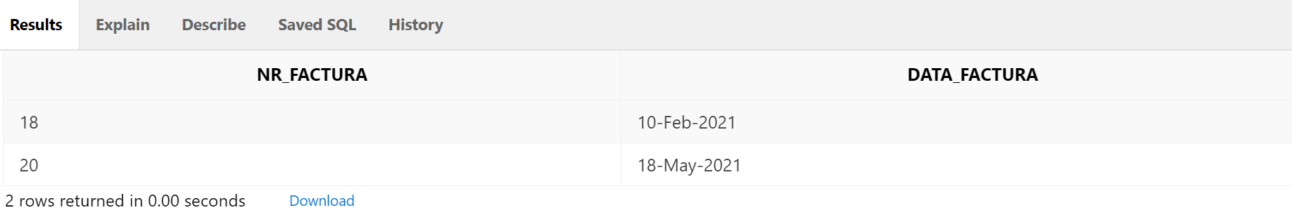

1. **Sa se afiseze toate comenzile care au distanta dintre data comenzii si data livrarii mai mare decat 2.**

SELECT Comanda.id_comanda, Comanda.data_comanda, Comanda.data_livrare, Comanda.observatii

FROM Comanda

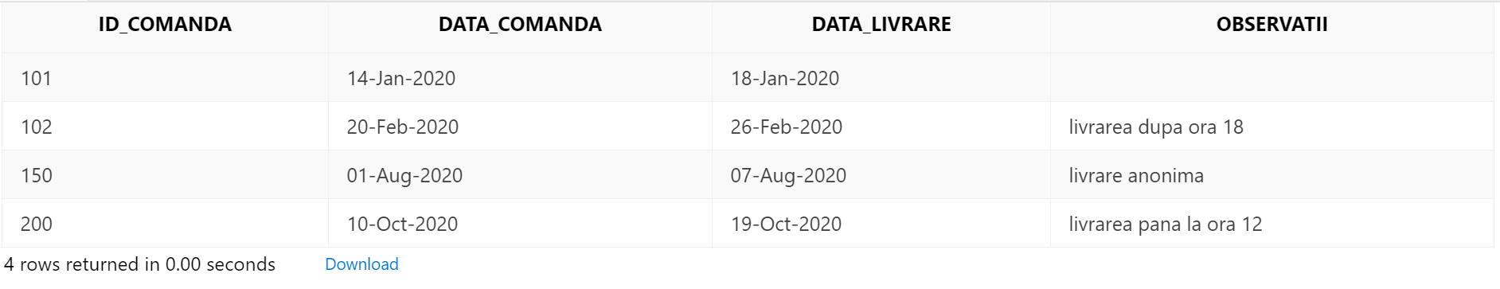WHERE (Comanda.data_livrare- Comanda.data_comanda >2)

1. **Sa se afiseze datele tuturor clientilor care au lasat o observatie cand ai facut comanda.**

SELECT Client.id_client,Client.nume, Client.prenume,Client.adresa_livrare, Comanda.data_comanda, Comanda.data_livrare

FROM Client JOIN Comanda ON (Client.id_comanda=Comanda.id_comanda)

WHERE Comanda.observatii IS NOT NULL

